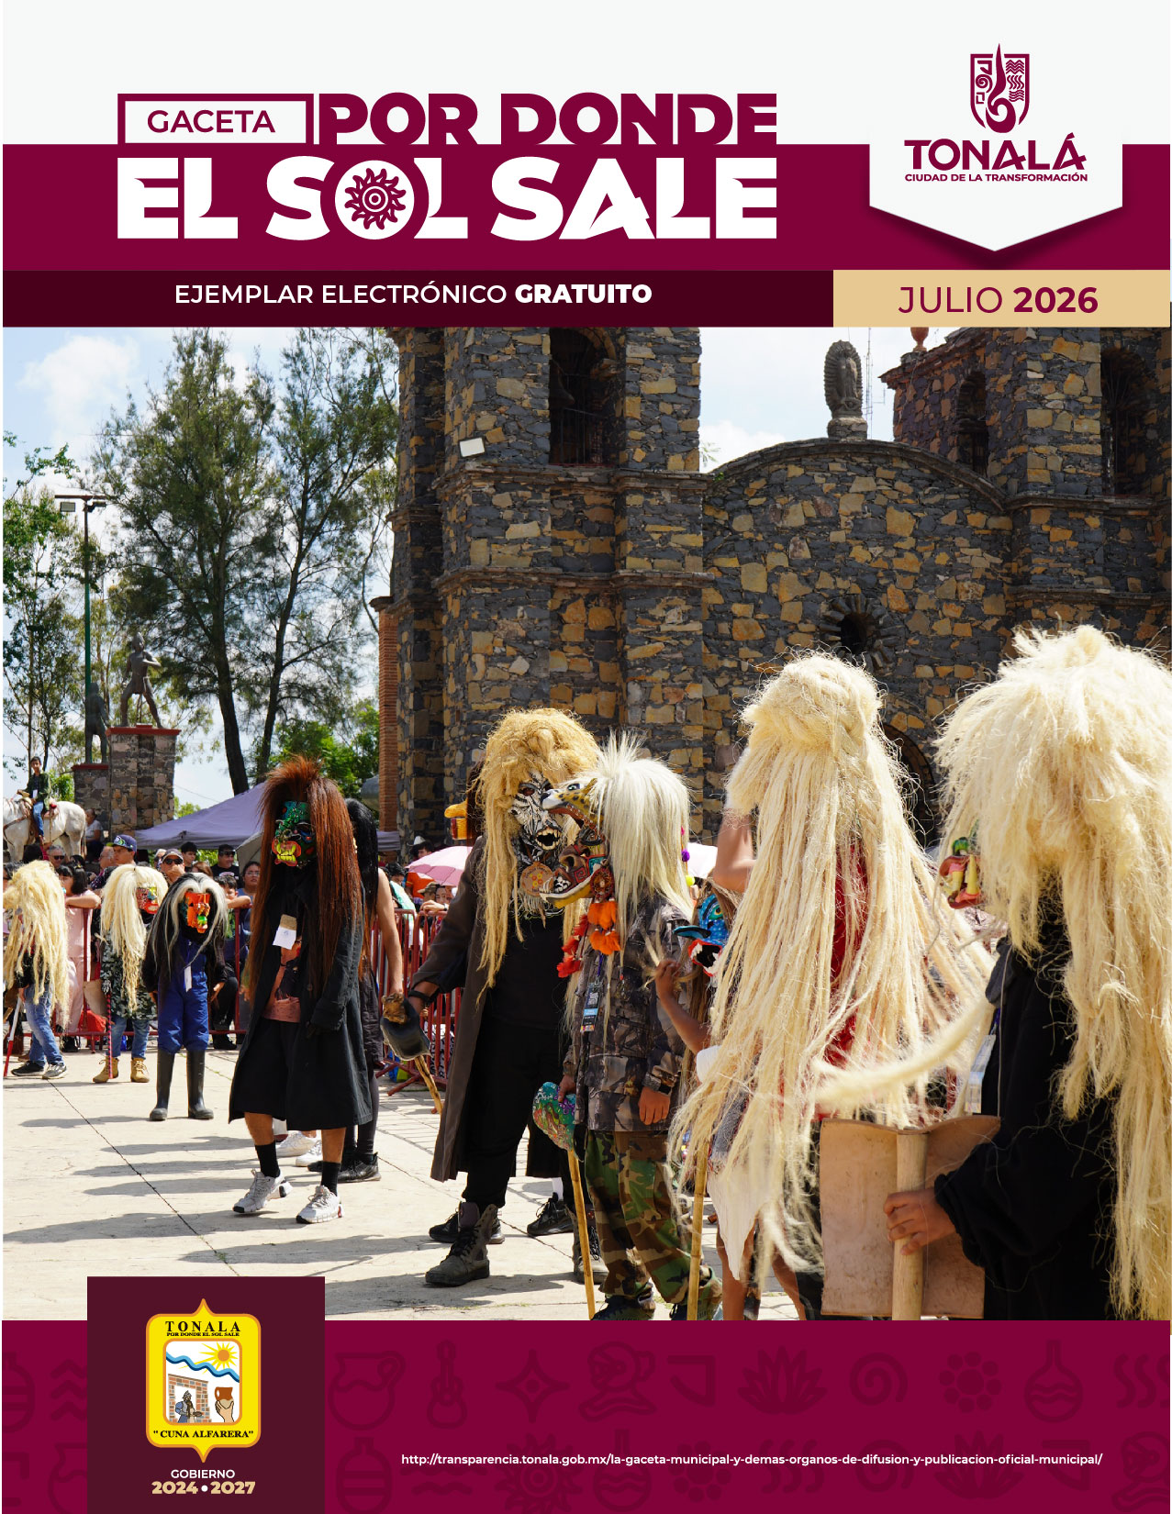
8 de julio de 2026
[Las barras laterales son perfectas para remarcar puntos importantes del texto o proporcionar información adicional de referencia rápida, por ejemplo una programación.
Normalmente se colocan en la parte izquierda o derecha de la página, o en la parte superior o en la inferior. Pero puede arrastrarla fácilmente hasta el lugar que prefiera.
Cuando esté listo para agregar contenido, haga clic aquí y empiece a escribir.]

LA MAESTRA CELIA ISABEL GAUNA RUIZ DE LEÓN, EN SU CARÁCTER DE SECRETARIA GENERAL DEL AYUNTAMIENTO CONSTITUCIONAL DE TONALÁ, JALISCO; CON FUNDAMENTO EN LO ESTABLECIDO POR EL NUMERAL 63 DE LA LEY DEL GOBIERNO Y LA ADMINISTRACIÓN PÚBLICA MUNICIPAL DEL ESTADO DE JALISCO; EL NUMERAL 174 FRACCIONES III, VI, VII, XI Y XXIX DEL REGLAMENTO DEL GOBIERNO Y LA ADMINISTRACIÓN PÚBLICA DEL AYUNTAMIENTO CONSTITUCIONAL DE TONALÁ, JALISCO; HAGO CONSTAR QUE EN SESIÓN ORDINARIA DE AYUNTAMIENTO DEL DÍA 25 DE JUNIO DE 2026 SE APROBÓ EL ACUERDO 469, EL CUAL QUEDA DE LA MANERA SIGUIENTE:

ACUERDO NO. 469
Primera Iniciativa con Dispensa de Trámite.- En uso de la voz el Presidente Municipal, Sergio Armando Chávez Dávalos, manifiesta que, el que suscribe, Sergio Armando Chávez Dávalos, Presidente Municipal del Ayuntamiento Constitucional de Tonalá, Jalisco, en uso de la facultad que me confieren los artículos 115, fracciones I y II, de la Constitución Política de los Estados Unidos Mexicanos; artículos 41 de la Ley del Gobierno y la Administración Pública Municipal del Estado de Jalisco, así como el artículo 60, fracción I, del Reglamento del Gobierno y la Administración Pública del Ayuntamiento Constitucional de Tonalá, Jalisco; así como por los numerales 17 bis, 82, fracción I y 83 del Reglamento para el Funcionamiento Interno de Sesiones del Ayuntamiento Constitucional de Tonalá, Jalisco, someto a la elevada consideración de este Ayuntamiento la presente iniciativa con dispensa de trámite, que tiene por objeto aprobar la suscripción del Convenio General de Colaboración para llevar a cabo la organización y desarrollo de actividades académicas, de docencia, investigación, difusión de la cultura y extensión institucional, entre este Ayuntamiento Constitucional y el Colegio de Jalisco, A. C., al tenor de la siguiente:

EXPOSICIÓN DE MOTIVOS

- El Colegio de Jalisco, A. C., es una asociación civil legalmente constituida según consta en la Escritura Pública 1,952 mil novecientos cincuenta y dos, de fecha 09 nueve de noviembre de 1982 mil novecientos ochenta y dos, pasada ante la fe del Lic. Salvador Villaseñor Morales, Notario Público Suplente No. 47 cuarenta y siete del municipio de Guadalajara, Jalisco.

- Dentro del objeto de la asociación se encuentran: realizar investigaciones académicas y programas de docencia a nivel superior en las áreas de ciencias sociales y humanidades; así como difundir los resultados de sus investigaciones mediante la publicación de libros y revistas o cualesquiera otros medios de difusión cultural; colaborar con otras instituciones del país o del extranjero para formar y perfeccionar personal especializado en tareas de investigación y docencia de alto nivel; así como realizar, colaborar e intervenir en todo tipo de actos académicos relacionados directa o indirectamente con las actividades anteriores.

- Es de interés de este Ayuntamiento el coadyuvar con el Colegio de Jalisco, A. C., con la finalidad de realizar las siguientes actividades:

- Proyectos de investigación conjunta.

Proyectos de investigación científica o educativa en temas de interés mutuo con aplicabilidad social.

- Coparticipación en actividades de difusión y extensión académica.

Diseñar y organizar en conjunto programas de docencia, cursos de actualización, especialización y complementación curricular, seminarios, coloquios, congresos, y actividades académicas de interés para ambas partes.

- Coedición de publicaciones.

Edición conjunta de publicaciones, producto de los proyectos de investigación mutuos.

- Acceso preferencial a cursos de educación continua.

El COLJAL se compromete a otorgar capacitación en condiciones preferenciales a los servidores públicos del Gobierno municipal.

- Uso de instalaciones.

El uso de instalaciones y el acceso a los cursos de educación continua está supeditado a la capacidad y disponibilidad de cada una de las partes que suscriben el convenio.

- Promoción de actividades interinstitucionales.

Difusión de las actividades que se realicen en el marco de este convenio y los resultados de las mismas, otorgando los créditos correspondientes.

- Gestión académica, técnica y administrativa.

Gestión académica, técnica y administrativa para el desarrollo de los programas específicos que se generen en el presente convenio.

Por lo que se pone a consideración de los integrantes de este pleno del Ayuntamiento Constitucional de Tonalá, Jalisco, los siguientes puntos de:

ACUERDO

PRIMERO. - Se aprueba la suscripción del Convenio General de Colaboración para llevar a cabo la organización y desarrollo de actividades académicas, de docencia, investigación, difusión de la cultura y extensión institucional, entre este Ayuntamiento Constitucional y el Colegio de Jalisco, A. C..

SEGUNDO. – Se autoriza al Presidente Municipal, Síndico y Secretaria General para que suscriban la documentación tendiente al cumplimiento del presente Acuerdo.

TERCERO. – Se instruye al Director General Jurídico, para que suscriba la documentación y realice los actos necesarios tendientes al cumplimiento del presente Acuerdo.

Continuando con el uso de la voz el Presidente Municipal, Sergio Armando Chávez Dávalos, señala que, se abre la discusión con referencia a la presente iniciativa con dispensa de trámite, consultando a las y los Regidores si alguien desea hacer uso de la voz; instruyendo a la Secretaría General, para que registre a los oradores.

En uso de la voz informativa, la Secretaria General, Mtra. Celia Isabel Gauna Ruiz de León, manifiesta que, como lo indica señor Presidente, le informo que no se cuenta con registro de oradores.

En uso de la voz el Presidente Municipal, Sergio Armando Chávez Dávalos, expresa que, gracias; se declara agotada la discusión, y les consulto si es de aprobarse, en lo general y en lo particular, la iniciativa con dispensa de trámite de referencia, por lo que, quienes estén por la afirmativa, sírvanse a manifestarlo levantando su mano; instruyendo a la Secretaria General para que contabilice los votos y nos informe del resultado.

En uso de la voz informativa, la Secretaria General, Mtra. Celia Isabel Gauna Ruiz de León, menciona que, como lo indica señor Presidente, le informo que se registraron un total de 19 votos a favor.

En uso de la voz el Presidente Municipal, Sergio Armando Chávez Dávalos, señala que, gracias; queda aprobado.

Emitido el 8 de julio de 2026 en la ciudad de Tonalá, Jalisco, México.

Rúbrica
MTRA. CELIA ISABEL GAUNA RUÍZ DE LEÓN
SECRETARIA GENERAL



